Документ замер – телефон магазина

В конфигурации УНФ 1.6.10.44 есть документ _Замер – его нужно доработать:

Заполнение поля ТелефонПродавца:
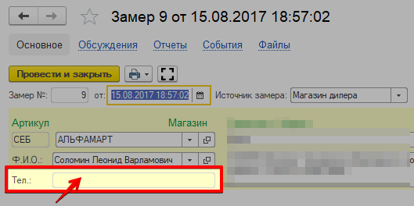

Сейчас это поле заполняется из данных контрагента, но нужно добавить, что б добавлялся телефон контактного лица, если у контрагента номер телефона отсутствует.

Аналогично уже сделано для варианта ИсточникЗамера = СвойМагазин – там можно посмотреть

СТАТУСЫ списка документа _Замер

Сейчас есть только одна команда ПередатьНаЗамер в СТАТУСе = НОВЫЙ:
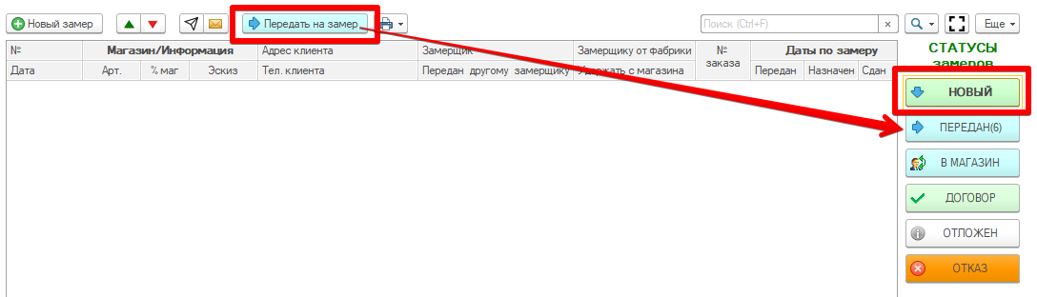
выполнение которой переводит документ _Замер в СТАТУС = ПЕРЕДАНО

Видна кнопка только в СТАТУСе = НОВЫЙ – для других статусов ниже нужно аналогично (в нужных статусах показывать нужные кнопки):

СТАТУС = ПЕРЕДАН – нужны команды и кнопки:

ОТКАЗ клиента – перевод в статус ОТКАЗ

ОТКАЗ замерщика – перевод в статус НОВЫЙ и в документе _Замер в булево ЗамерщикОтказался установить = ИСТИНА

ДОГОВОР – перевод в статус ДОГОВОР

В МАГАЗИН – перевод в статус В МАГАЗИН

СТАТУС = В МАГАЗИН – нужны команды и кнопки:

ДОГОВОР – перевод в статус ДОГОВОР

ОТКАЗ клиента – перевод в статус ОТКАЗ

ОТЛОЖЕН – перевод в статус ОТЛОЖЕН

СТАТУС = ОТЛОЖЕН – нужны команды и кнопки:

ДОГОВОР – перевод в статус ДОГОВОР

ОТКАЗ клиента – перевод в статус ОТКАЗ

